

MATERIA: PSICOLOGIA

TEMA: ENSAYO

ALUMNA: AYLIN COHEN YONG

DOCENTE: Dra. Maria Jose

Berriozábal, Chiapas a 6 de Octubre. del 2024.

**Francisco Guerrero, "El Chalequero”**

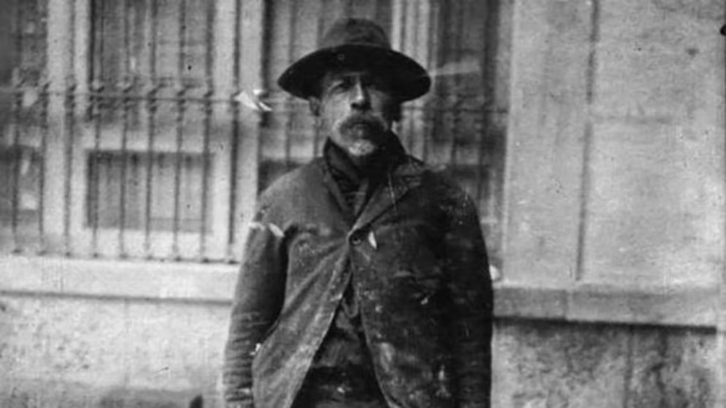

Francisco Guerrero era un hombre nacido en el Bajío, en algún momento de 1840. Su infancia, se supo después, fue como la de tantos otros mexicanos nacidos en la miseria: sin padre, con una madre que recurría a los golpes como elemento formativo. Esa circunstancia puede influir, pero no determina por completo al asesino en que se convertiría. Tenía 22 años cuando se fue a la Ciudad de México, en busca de horizontes mejores. Adquirió el oficio de zapatero. Es uno de tantos que, mientras las élites políticas y militares escriben las grandes páginas de oro de la historia patria, van labrándose a duras penas el camino de la sobrevivencia.

De muy lejos llegaban los ecos de las andanzas de Jack el Destripador. Tal vez el foco rojo que se había encendido en los barrios miserables de Londres fueron el acicate que llevó a algunos vecinos de una mujer que en vida se llamó Mucia Gallardo, a denunciar a aquel hombre que se vestía con tanta corrección: ese, habitante del rumbo de Peralvillo, era conocido por violento, por maltratador de mujeres, por vestirse con toda la elegancia que puede pagarse con su oficio. Mucia, la víctima, se dedicaba a la prostitución. Su cadáver, ultrajado y degollado, había aparecido a las orillas del río Consulado. Pero había quien conociera a Mucia, quien le diera materialidad más allá del calificativo con que la profunda desigualdad le quitaba emociones y sentimientos: una prostituta. Ella tenía vecinos, acaso amigos, que se dieron cuenta que, la última vez que vieron a Mucia con vida, estaba en compañía del peculiar personaje, a quien, más tarde, algunos hasta describirían como carismático, capaz de galantear con éxito a una mujer.

Entre 1880 y 1888 este hombre mató a 20 prostitutas. Las crónicas de la época lo describen como un hombre que, a pesar de ser casi analfabeto, actuaba de manera muy educada con las mujeres para ganar su confianza. Pero en realidad era "**un ser pendenciero, vil, ególatra y manipulador**". El mote de El Chalequero provino de su estilo de vestir, pues dicen que solía llevar pantalones entallados, fajas y un chaleco. La policía lo detuvo el 13 de febrero de 1888, tras ser denunciado por los vecinos de una de sus víctimas.

Las autoridades no pudieron comprobar su resposabilidad en el resto de los asesinatos, pero uno bastó para que fuera condenado a muerte. Sin embargo, el entonces presidente **Porfirio Díaz revocó su sentencia y ordenó una pena de 20 años de prisión** en San Juan de Ulúa, Veracruz, de **donde fue liberado por error en 1904**. Al salir de la cárcel tuvo una última víctima, Antonia, una mujer de edad avanzada a quien violó, golpeó y degolló. Su detención se atribuye a un reportero que investigó el caso y comparó el asesinato con los ocurrido años atrás. Volvió a la cárcel en 1908. Esta vez a Lecumberri, donde**fue sentenciado a muerte en 1910 a los 70 años.** Carlos Roumagnac, uno de los primeros criminólogos mexicanos, concluyó que el también llamado "Degollador del río Consulado" (porque allí encontraron a la anciana asesinada) era un criminal nato a quien describió como "un degenerado inmoral violento"

Cuando Francisco Guerrero fue detenido como presunto culpable de la atroz muerte de Mucia, afloraron todos sus secretos, que ni eran tantos, porque, como se sabría, no era raro que el personaje se jactara de haber cometido varios asesinatos, siempre en la persona de mujeres pobres orilladas por la miseria a la prostitución: no sólo era Mucia; aparecieron en sus palabras Candelaria Mendoza, María Muñoz, María de Jesús González, Francisca Rivero, a quien también llamó La Chíchara.

Así la cadena juntó 20 eslabones; los cuerpos de varias de aquellas víctimas habían sido abandonadas en los márgenes del río. Y lo que pudo ser, al principio, un homicidio “de expediente”, un caso como tantos, se convirtió en fenómeno. Los periódicos se toparon con una materia prima que generó páginas memorables. Acuñaron sobrenombres: el más sencillo, pero claro por su contundencia, era El Destripador Mexicano (señal de la buena prensa que, hasta en México, tuvo el célebre y aún incógnito Jack). El gran público —hasta el que no sabía leer— empezó a no perderse todos los hallazgos, por pequeños que fueran, que las autoridades y la prensa hacían en torno al ahora famoso asesino.

CONCLUSION

se llegó a deducir que su trastorno de personalidad y su misoginia, fue producto de un rechazo maternal durante la infancia, que degeneró en un complejo de Edipo no superado ya que padecio de falta de imagen paterna o pudo aver sufrido violencia intrafamiliar ya que par el las mujeres debian ser fieles y leales a sus maridos padecia tanbien de una autoestima inflamada, sufría de ataques de anciedad, ira y era manipulador y promiscuo alas mujeres las trataba como un objeto sexual desechable ya que violaba a sus victimas para que el sintiera que tenia autoridad en ellas

BIBLIOGRAFIA

https://www.infobae.com/america/mexico/2017/12/09/los-9-asesinos-seriales-mas-tenebrosos-de-la-historia-mexicana/